ZMR – 0. ročník – Porovnaj pomocou znakov
Meno: .....................................
- Použi znaky: 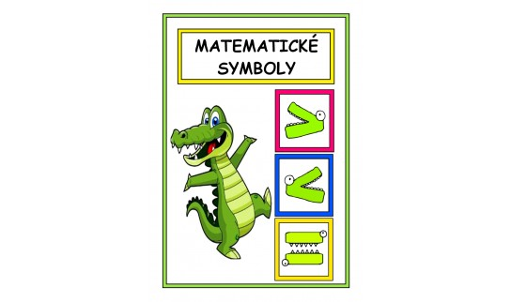

3 4 5 3

2 2 4 1

4 3 2 3

5 5 1 1
- Usporiadaj čísla od najväčšieho po najmenšie: 1, 5, 6, 3, 2, 4, 7, 10, 9, 8
________________________________________________________________

